|  |
| --- |
| ΣΧΕΔΙΑΣΗ ΕΦΑΡΜΟΓΩΝ ΚΑΙ ΥΠΗΡΕΣΙΩΝ ΔΙΑΔΙΚΤΥΟΥ |
| Pik-Pok |
| ΕΛΕΥΘΕΡΙΑ ΒΛΑΧΟΥ 2022201700018 ΑΘΑΝΑΣΙΟΣ ΜΑΝΕΣΙΩΤΗΣ 2022201600102 ΑΙΚΑΤΕΡΙΝΗ ΜΑΡΙΑ ΓΕΡΑΚΙΑΝΑΚΗ 20220201700024 |

**Αναλυτικές οδηγίες εγκατάστασης & προβολής της εφαρμογής.**

**Δημιουργία Βάσης.**

Η βάση της εφαρμογής μας βρίσκεται στο αρχείο pik-pok_db.sql Αρχικά ανοίγουμε τον phpMyAdmin στον browser μας.

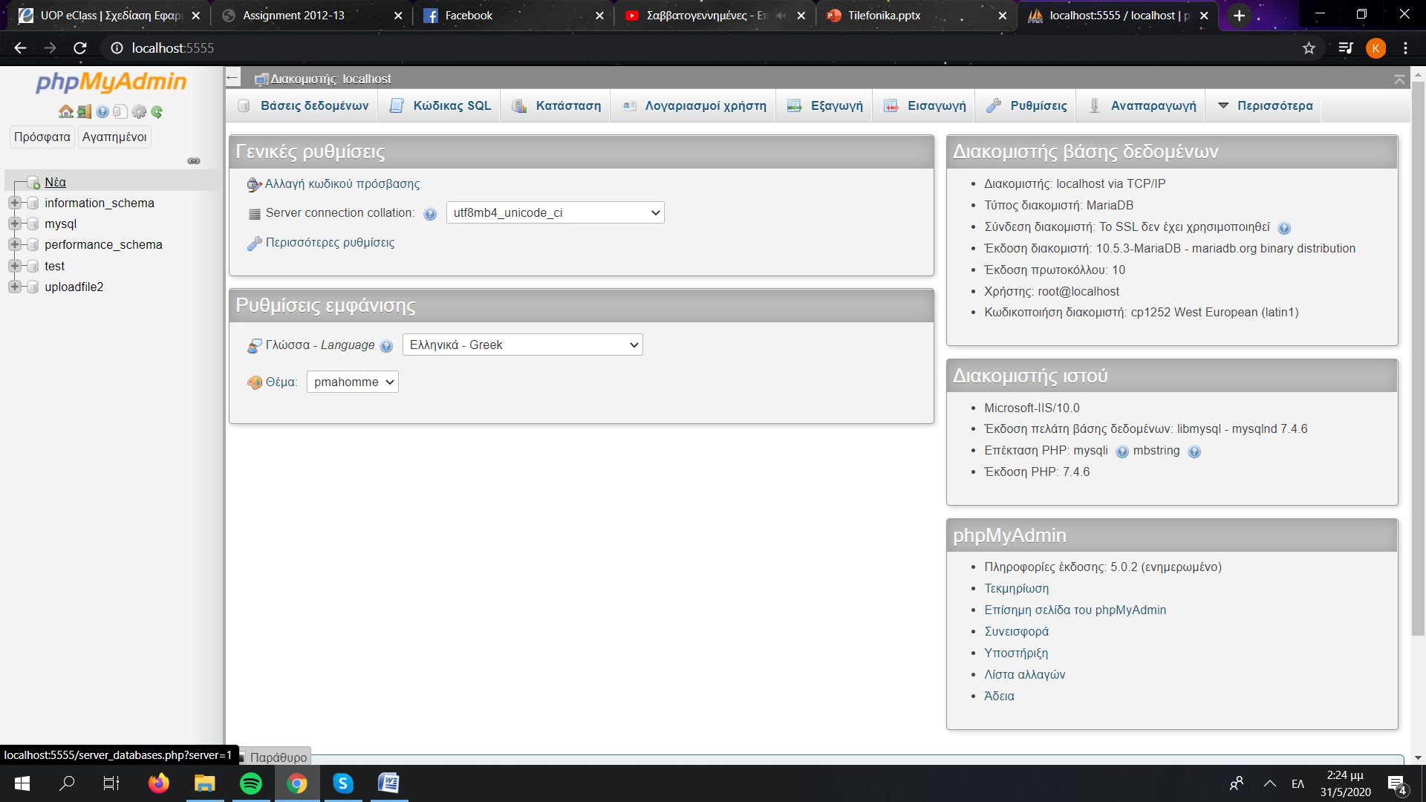

Αφού συνδεθούμε, πατάμε στην επιλογή «Νέα». Στην συνέχεια στην σελίδα που μας ανοίγεται δημιουργούμε την βάση μας με όνομα «pik-pok_db», επιπροσθέτως επιλέγουμε την επιλογή «utf16_general_ci». **Προσοχή η βάση πρέπει να έχει το συγκεκριμένο όνομα για να λειτουργήσει η εφαρμογή μας.**

Συνεπώς θα έχουμε κάτι σαν το παρακάτω:

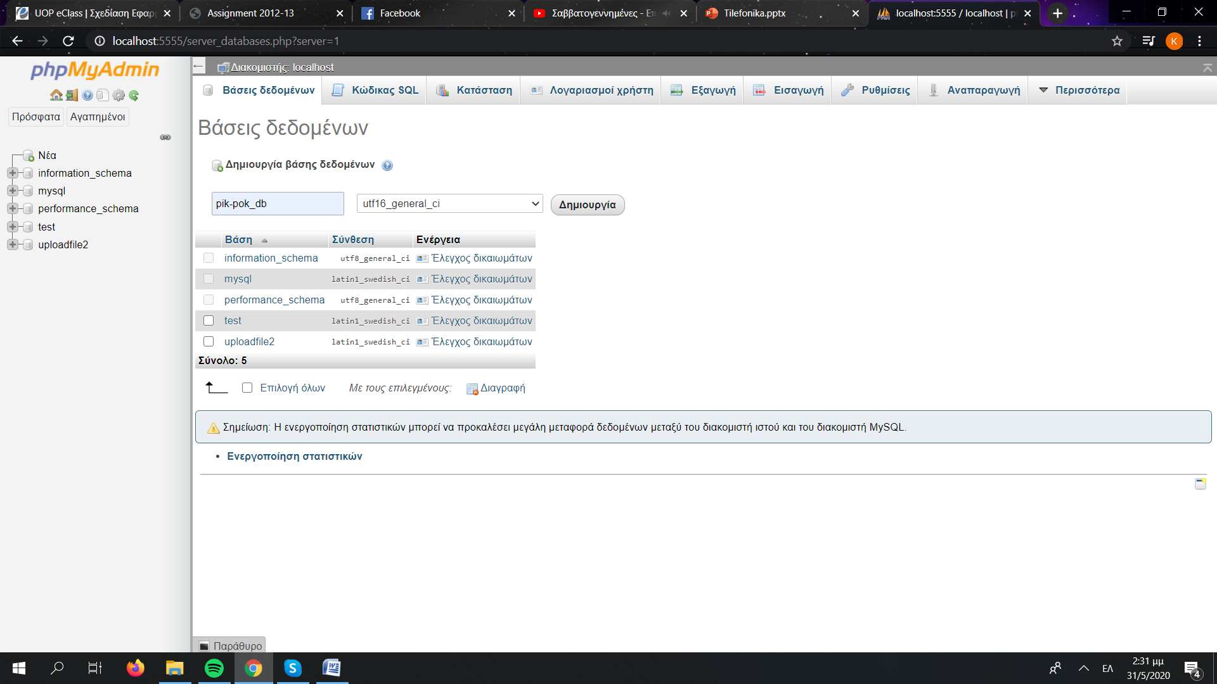

Στην συνέχεια πατάμε «Δημιουργία». Στην νέα σελίδα πατάμε στο κουμπί «Εισαγωγή» στην μπάρα που υπάρχει στο πάνω μέρος της σελίδας.

Ύστερα πατάμε το κουμπί «Επιλογή αρχείο» και εισάγουμε το αρχείο pik-pok_db.sql, έπειτα στο πατάμε κουμπί «Εκτέλεση» που βρίσκεται στο κάτω μέρος της σελίδας μας.

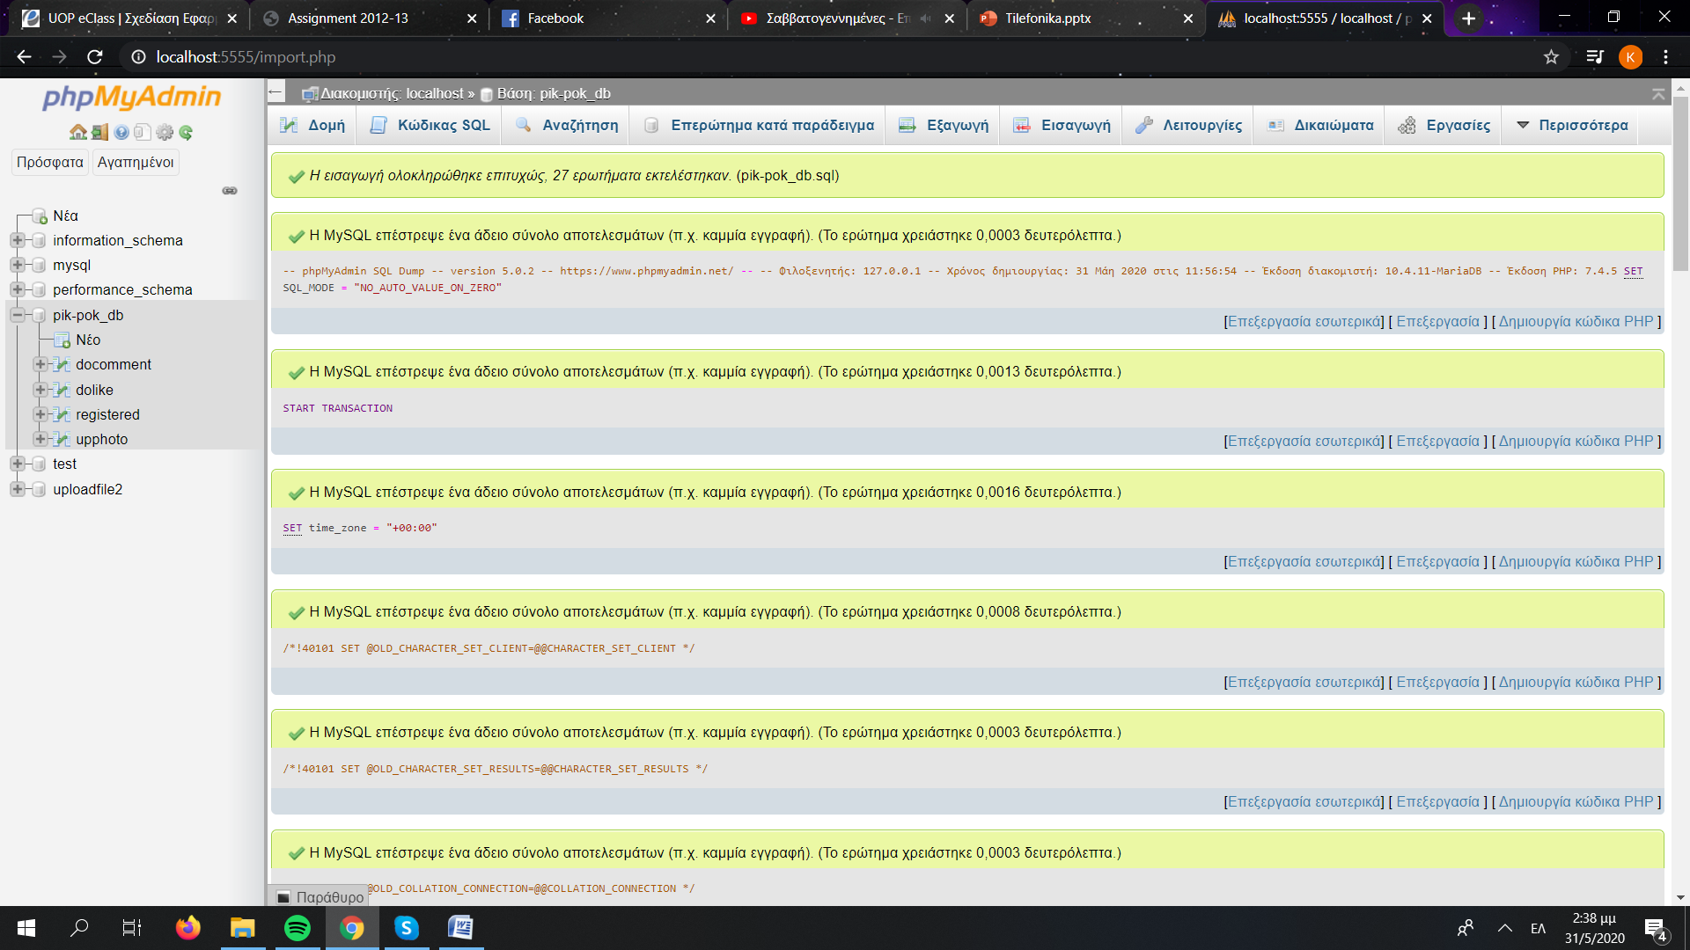

Αν εμφανιστεί το παραπάνω η βάση μας είναι έτοιμη!

**Πως θα συνδεθώ στην βάση για την εφαρμογή μου.**

Επειδή τα μέλη της ομάδας διαθέτουν διαφορετικούς κωδικούς σύνδεσης, για να μην έχουμε θέματα δημιουργήσαμε ένα αρχείο για να κάνουμε τις συνδέσεις. Θα πρέπει λοιπόν να μπείτε στο αρχείο config.php και να περάσετε τα δικά σας στοιχεία στα πεδία user και password.

**Λειτουργικότητα εφαρμογής.**

Η εφαρμογή διαθέτει λειτουργίες :

* Sign up
* Sign in
* Log out
* Forgot Password
* Η συγκεκριμένη λειτουργία εκτελείται μόνο με τη χρήση του xampp με τα εξής βήματα:

1. αντικατάσταση του αρχείου xampp/sendmail/sendmail.ini με το sendmail.ini από το φάκελο xampp files
2. αντικατάσταση του αρχείου xampp/php/php.ini με το php.ini από το φάκελο xampp files

* Home Page
* Με δυνατότητες τόσο προβολής των εικόνων από την νεότερη στην παλαιότερη, όσο και το ποιος χρήστης τις ανέβασε, τι σχόλια έχει η εικόνα και από ποιους χρήστες αλλά και τον αριθμό των likes που διαθέτει. Επιπροσθέτως, οι εγγεγραμμένοι χρήστες μπορούν να σχολιάσουν και να δηλώσουν ότι τους αρέσει κάποια φωτογραφία.
* Most Popular
* Με δυνατότητες τόσο προβολής των εικόνων από την πιο δημοφιλή, πληροφορία για το ποίος χρήστης τις ανέβασε, τι σχόλια έχει η εικόνα και από ποιους χρήστες, αλλά και τον αριθμό των likes που διαθέτει. Επιπροσθέτως, οι εγγεγραμμένοι χρήστες μπορούν να σχολιάσουν και να δηλώσουν ότι τους αρέσει κάποια φωτογραφία.
* ΜyProfile (για εγγεγραμμένους χρήστες)
* Οι χρήστες μπορούν να δουν τις φωτογραφίες που ανέβασαν, να επιλέξουν να τις διαγράψουν, να επεξεργαστούν το προφίλ τους (αλλαγή κωδικού πρόσβασης και εικόνας προφίλ) και να ανεβάσουν νέα φωτογραφία (μαζί με περιγραφή αλλά και tags).
* Search
* Τόσο οι επισκέπτες όσο και οι εγγεγραμμένοι χρήστες μπορούν να αναζητήσουν εικόνες με βάση τα tags.